**Применение модельно-схематических средств в конструктивной деятельности дошкольников.**  Парфилова Ольга Петровна. Воспитатель 1 категории. Стаж работы 25 лет. МАДОУ «Детский сад №33 комбинированного вида». Казань 2015 г. Содержание. 1. Введение. 2. Организация теоретического и практического исследования. 3. Выводы. Рекомендации воспитателям. Литература. « Авторская разработка»

Объект исследования: Конструирование с детьми 4-5 лет. Предмет исследования: Развитие конструктивных умений на основе применения модельно-схематических средств в продуктивной деятельности. Методы исследования: Анализ. Педагогический эксперимент. Анализ детских работ. Анализ данных. Экспериментальная база: МАДОУ « Детский сад №33 комбинированного вида». Опытно- экспериментальная работа проводилась с детьми средней группы в количестве 16 человек. (с марта по май месяц).

Введение. Одно из любимых занятий детей является конструирование. Создает основу для всестороннего воспитания дошкольника и повышает уровень подготовки к школьному обучению, в процессе развиваются сенсорные и умственные способности, конструктивно-технические умения: соединять детали, складывать бумагу или делать перекрытия. Формируется умение рассматривать, анализировать предметы, сравнивать их между собой, выделять общее и различное, делать обобщение, творчески мыслить. Анализировать условия задачи, поставленной взрослым, поиск способов ее решения подводят к учебной цели, учат планировать. Контролировать. Организовывать свою деятельность. Конструирование дает возможность знакомства дошкольников со свойствами геометрических тел и пространственных отношений, в речи появляются термины и понятия: куб, конус, цилиндр, пирамида. Дети начинают видеть месторасположение, направление движения. Все это позволяет воспитывать личные качества: трудолюбие, аккуратность, самостоятельность, инициативность, умение работать в коллективе. Изготовление игрушек, поделок, макетов…формирует умение доставлять радость окружающим, помогает формировать эстетическое отношение ребят к тому, что они делают и видят. Воспроизведение, например, архитектурных исторических строений, развивает художественный вкус, развивает кругозор об окружающем мире, знакомит с историей родного края. Изготовление поделок из природного материала формирует особое отношение к окружающему. Дети замечают красоту природы, окраску, причудливые формы растений.

Задачи исследования: 1.Выяснить возможности усвоения детьми знаний, способов, необходимых для подготовки их к школьному обучению по новым программам. 2. Определить наиболее эффективные пути обучения, при которых усвоенные знания создают основу для формирования творческих компонентов мышления, подготавливают к деятельности в различных областях. 3. Учитывая уровень развития мышления детей, создать условия для более легкого перехода от наглядного-образовательного мышления к абстрактному. 4. Изучения особенностей применения схем в конструктивной деятельности в средней дошкольной группе, проверка полезности и целесообразности такого пути обучения. В чем заключается значение использования модельного образца в конструктивной деятельности. На эффективность использования образца в конструктивной деятельности указывал А.Р.Лурия. Он отмечал, что в модельном образце, невидно ничего кроме общего контура. Это ставит в необычные условия самостоятельно –творческую деятельность и способствует повышению и развитию творческого мышления. В экспериментах он использовал объемный образец. Этапы работы, задачи, трудности и решения каждого этапа а). После сообщения темы ( поделки), детям давала готовую схему, вычерченную на листе бумаги и предлагала сравнить схему с представленными реальными объектами. На данном этапе было два типа трудностей. Детям было нужно анализировать схематическое изображение и сложно представить реальные предметы для сравнения их со схемой, так как представления у детей развито еще недостаточно. На начальной стадии дети не справились с заданием, на следующем 5% из общего количества детей смогли выполнить. После нескольких подобных занятий они смогли самостоятельно построить по схеме и справились с заданием 85% детей и 15% испытывали трудности, с которыми впоследствии, занималась индивидуально. б). Наблюдение за построением созданием схемы: вычерчивала схему соответствий постройки на доске, дети воспринимали, как из частей создается общая схема, необходимого предмета, анализировали ее и сравнивали с предметом обучения, затем приступали к постройке. С заданием справились большинство детей 90% в). На следующем этапе работы, выставляла один и тот же предмет и на него заранее заготовленные индивидуальные схемы ( различные по величине). Изготовленные поделки детьми сравнивались, анализировались с имеющейся схемой. Дети привыкали к видоизмененным схемам одного и того же предмета. Это вносило в их работу творческую инициативу. г). Дальнейшая работа на применение детьми, усвоенных знаний, умений в понимании схемы, использовании в творческой деятельности. Каждому дошкольнику предлагала самостоятельно выбрать объект для поделки, начертить схему на доске, а затем изготовить игрушку. Сразу не все дети смогли начертить схему соответственно предмета. Было трудно заменить реальные части предмета схематически изображенными элементами. Не у всех детей в достаточной мере сформировались навыки графического изображения. В процессе соответствующей работы, упражнений, анализа, сравнении, были получены хорошие результаты 90% детей справились. д). Завершающим этапом исследования по конструированию поделок с применением схем было участие детей в «Мастерской по макетостроению», где появились большие возможности решить свои замыслы, показать умения конструировать, творчество, инициативу. 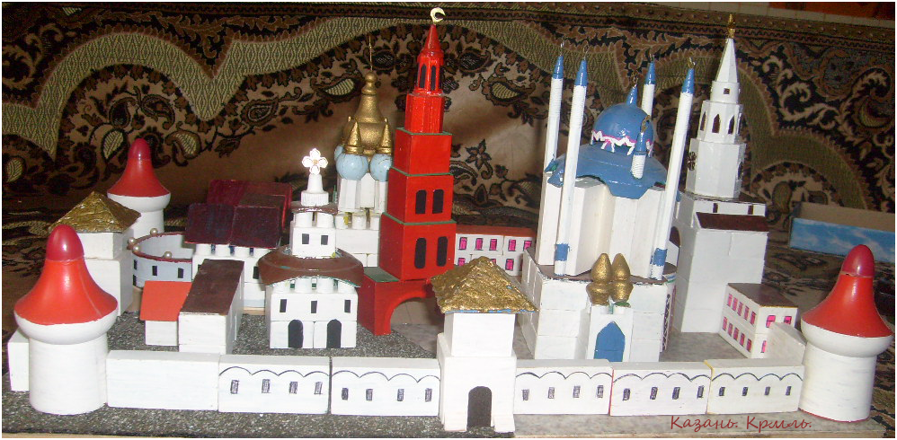Фото макета совместной работы с детьми «Кремль Казани» ***Выводы при сравнении развитости мышления у детей группы А и* Б** Главное различие в изготовлении поделок детьми этих двух групп состояло в особенностях их мыслительной деятельности. Дети группы А проявляли большое творчество, создавая поделки, самостоятельно анализировали особенности данного предмета, выделяли его элементы. Объединяли части в целое-результаты поделки. Детям группы Б сложно было спланировать свою работу по изготовлению той или иной поделки. Некоторые дети совершенно не могли справиться с данной задачей. Для организации их работы необходима была помощь воспитателя. Роль речи и связь ее с развитием мышления дошкольника. Речь является одним из показателей развития умственной деятельности дошкольника. Дети группы А, которые в развитии конструктивной деятельности находятся на такой стадии, по сравнению с группой Б и в мыслительной деятельности, и в развитии речи они также преобладают: делают выводы, воплощают данный замысел в реальный продукт, подробно называю не только материал для поделки, но и операции, которые необходимо было осуществить. В группе Б некоторые дети не смогли объяснить элементарные действия. У них не наблюдалось в объяснении обобщенных знаний, закономерностей, способов операций. Общие выводы по исследованию. Исследования подтвердили. Что применение схем дает положительные результаты для работы детей в предметной ситуации. Детям 4- 5 лет доступно применение модельно-схематических средств в процессе конструирования поделок. Систематическое применение схем дает эффективные результаты в изменении уровня мышления дошкольников.

**Рекомендации воспитателям.**  1). Непосредственно-образовательная деятельность дошкольников проходит в игровой форме. 2). Наглядные модели, схемы, рисунки применять после усвоения знаний о материалах, применяемых в поделках. 3). Вызывать у детей любопытство к конструированию, как интересному виду деятельности. 4). Систематически пополнять методическую копилку для занятий по конструктивной деятельности с детьми. 5). Сбор необходимого материала для детского творчества с привлечением родителей. 6). Вызвать интерес к домашнему экспериментированию с родителями. 7). Совместные игры с детьми: со строительным набором (конструкторами), игрушками.

**Диагностика уровня сформированности творческой деятельности с применением схем и рисунков (на начало исследовательской деятельности).**  Экспериментальная группа в количестве 16 человек. Высший уровень 5%. Средний 55%. Низкий 40%. **На конец исследовательской деятельности.** Экспериментальная группа в количестве 16 человек. Высший уровень 85%. Средний 11%. Низкий 4%. **Результативность.** Была проведена в начале эксперимента диагностика уровня развития творческих способностей детей, выявлено, что с высоким уровнем 5% детей, со средним 55%, с низким 40%. Основной формой работы с дошкольниками выбрана непосредственно образовательная деятельность и дополнительно кружковая работа «Мастерская по макетостроению». Дети научились делать поделки из подручного, бросового материала, комбинированных с конструктором «Лего», деревянным конструктором, глядя на схемы хорошо ориентировались, планировали свою работу. Это доставляло радость как детям, так и воспитателю. Развитие творческих способностей на конец эксперимента в динамике выросло, что говорит об эффективности проведенной работы. Диагностические данные показали результат работы: высокий уровень составил 85%, средний 11%, низкий 4%. Улучшились показатели: внимание, умение слушать, находить способы решения задач.

**Литература.**  1.Организация экспериментальной деятельности дошкольника.

Г.Б. Горбашева, Н.В. Кузнецова, Т.А. Балакшина Москва 2005 г. 2. Построение графических моделей, как средство развития способности к наглядному моделированию. Л.А. Венгер 3. Комбинированное экспериментирование дошкольников с многосвязным объектом. А.И. Поддъяков. 4. Декоративно- прикладное творчество в детских дошкольных учреждениях. О.В. Корчинова. Ростов на Дону. 2002г. 5.Конструирование и ручной труд в детском саду Л.В.Куцакова Москва 1990 г. 6.